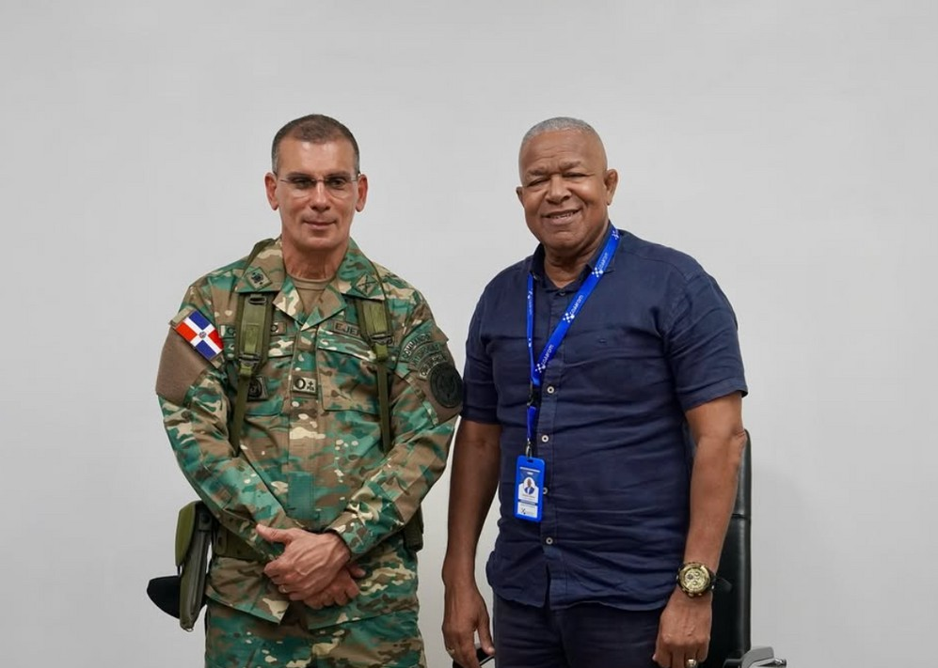


Recibimos la visita de cortesía del Mayor General Jorge Iván Camino Pérez, del Ejército Nacional.

BOLETIN DE OCTUBRE 2025

Durante el encuentro, nuestro Director General, Ing. Dolores Núñez, abordó temas relacionados con la seguridad institucional y solicitó el fortalecimiento del personal militar asignado, con el propósito de garantizar un entorno más seguro y eficiente.

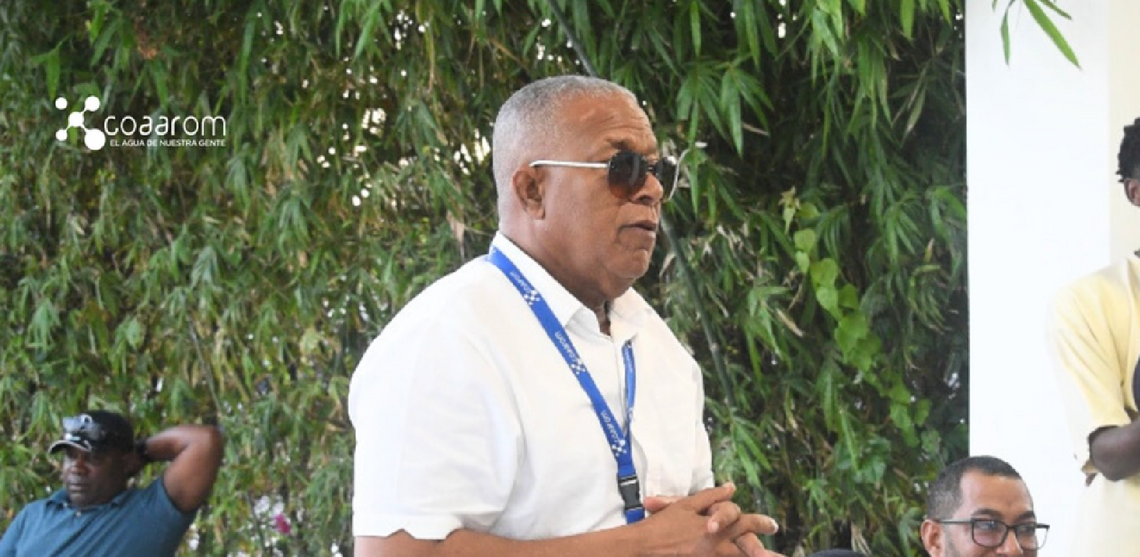

Con el objetivo de mantener la transparencia y fortalecer la institucionalidad, nuestro Director General, Ing. Dolores Núñez, continúa estrechando vínculos con las juntas de vecinos, a fin de dar respuesta a las demandas de las comunidades.
En esta ocasión, sostuvo un encuentro con la Junta de Vecinos del Residencial Estrella Marina, donde se abordaron las principales necesidades de los comunitarios.
En la reunión también participaron el Ing. Miguel Núñez, Director de Operaciones; el Ing. Francisco Hodge, Encargado de Mantenimiento de Redes; el Ing. Carlos Telemin, Subdirector General; y Franchesca del Rosario, Encargada de Atención a la Comunidad, quienes escucharon de primera mano las inquietudes planteadas.
El Ing. Dolores Núñez se comprometió a ofrecer pronta respuesta a las solicitudes, garantizando mayor disponibilidad de agua en la distribución para que los residentes puedan abastecerse de manera adecuada.


En COAAROM reafirmamos nuestro compromiso con la vida, la salud y la concienciación. Hoy nos unimos a millones de voces que promueven la prevención y la esperanza.

El lazo rosado simboliza fuerza, unión y apoyo para todas las mujeres y familias que enfrentan esta batalla.

🎀 Este 19 de octubre recordamos que la detección a tiempo salva vidas.

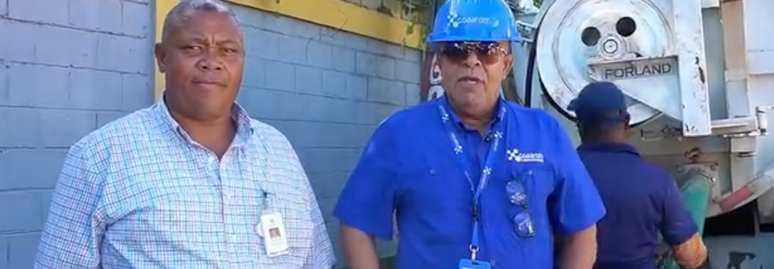
Nuestro Director General, Ing. Dolores Núñez, solicitó, a través del Ing. Joseph Pilier, al Director Ejecutivo de INAPA, Wellington Arnaud, la intervención en la problemática de los imbornales en el municipio de La Romana y sus distritos.
El recorrido inició en el municipio de La Romana y se extenderá hacia Villa Hermosa, Guaymate, así como los distritos de Caleta y Cumayasa. Durante este proceso se identificarán los imbornales que requieren atención, adoptando medidas para optimizar su funcionamiento y prevenir inundaciones, con el respaldo de los ayuntamientos correspondientes de los municipios.
La intervención en esta situación beneficiará a los ciudadanos, contribuyendo a mejorar su calidad de vida y reducir los riesgos asociados a las inundaciones.
Coaarom reafirma así su compromiso con la comunidad de La Romana y su disposición a trabajar en la solución de los problemas que afectan a sus ciudadanos.

